第七章 存储器和可编程器件
7—1 填空
1．半导体存储器按功能分有＿RAM＿＿和＿＿ROM＿两种。
2．ROM主要由＿＿存储矩阵＿＿＿＿和＿＿地址译码器＿＿＿＿和输出缓冲器三部分组成，按照工作方式的不同进行分类，ROM可分为＿MROM＿＿、＿PROM＿＿和＿EPROM＿＿三种。
3．某EPROM有位8数据线，13位地址线，则其存储容量为＿8K×8b＿＿。
4．随机存储器按照存储原理可以分为_____SRAM______和___DRAM________，其中______DRAM_____由于具有“漏电”特性，因此需要进行_____刷新______操作。
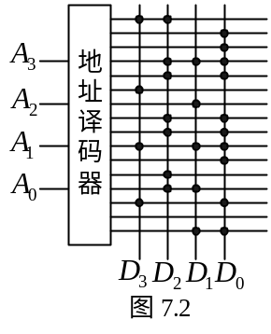7—2 图7.2是164位ROM，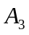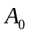为地址输入，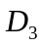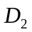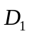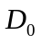为数据输出，试分别写出的逻辑表达

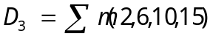
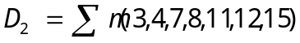
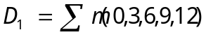
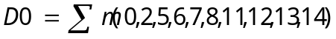

7—3 由一个三位二进制加法计数器和一个ROM构成的电路如图7.3（a）所式。1. 写出输出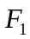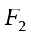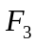的表达式；2. 画出CP作用下的波形（计数器的初态为“0”）。
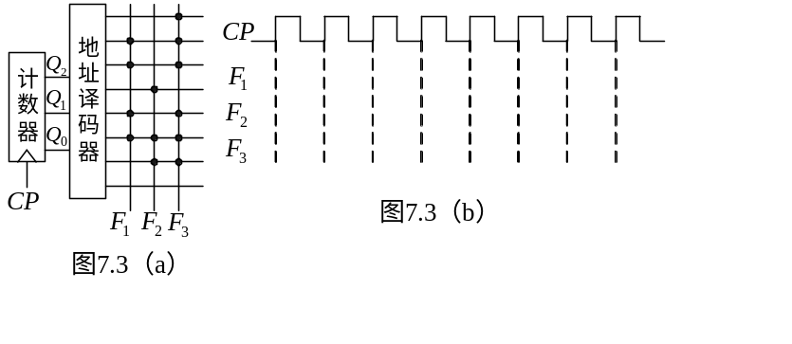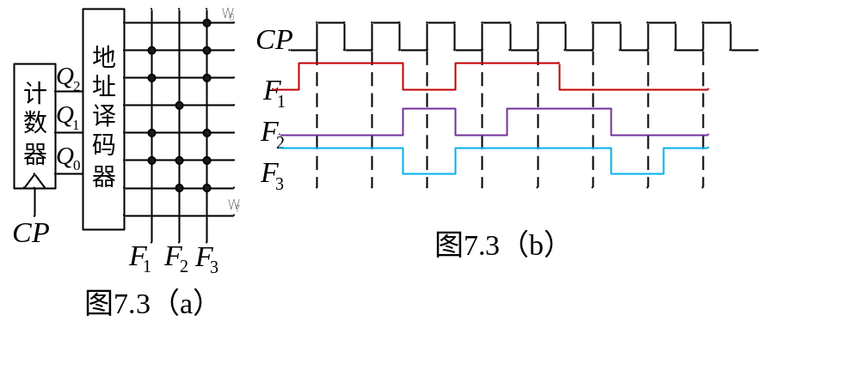答：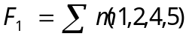
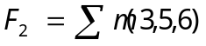
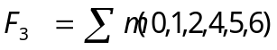

2、波形如图所示。注意：F为组合逻辑。

第8章 脉冲波形的产生及整形
8-1 图8.1（a）为由555定时器和D触发器构成的电路，请问：
1. 555定时器构成的是哪种脉冲电路？
2. 在图（b）中画出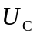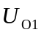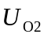的波形；
3. 计算的频率；
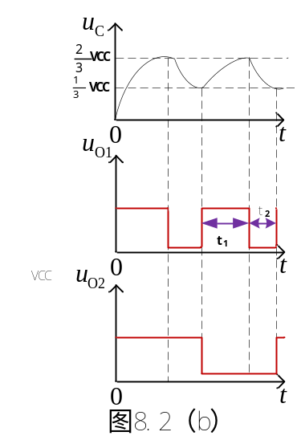 4. 如果在555定时器的第5脚接入4V的电压源，则的频率将为多少？
答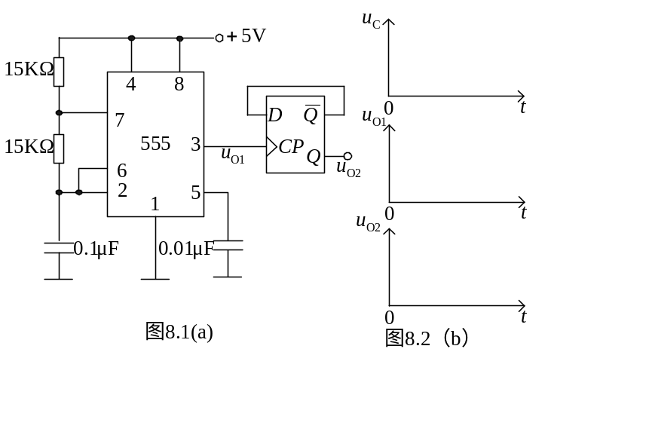：1、该电路为多谐振荡器。
2、D触发器为上升沿触发。波形如图所示。
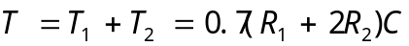3、 震荡周期为
的频率为震荡周期的倒数，计算约为318Hz。
由图知为的二分频，所以其频率为的一半，即159Hz。
4、如果在555定时器的第5脚接入4V的电压源，即改变了VT+和VT-，分别由原来的VCC和VCC变为了4V和2V，将其代入充放电时间公式可求得震荡周期，其倒数即为新的频率，经计算约为228Hz。

8-2 图8.2（a）是由555定时器构成的单稳态触发电路。
1. 简要说明其工作原理；
2. 计算暂稳态维持时间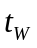；
3. 画出在图（b）所示输入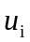作用下的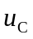和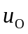的波形；
4. 若的低电平维持时间为15ms，要求暂稳态维持时间不变，应采取什么措施？

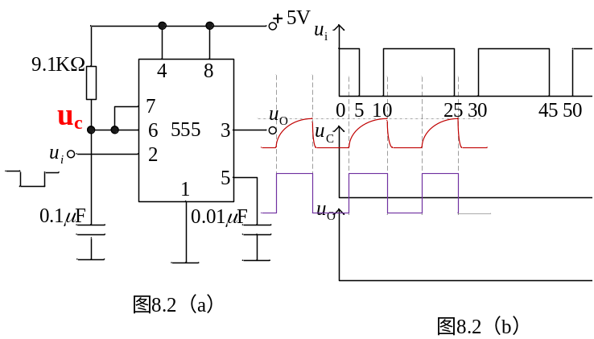答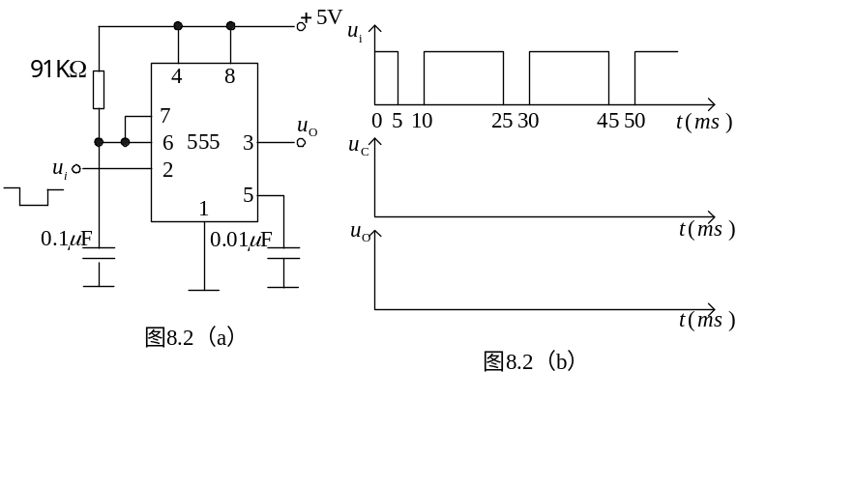：1、 没有触发信号时为高电平，为低电平并维持不变。通电后电路自动停在=0的稳态。当触发脉冲的下降沿到达时，跳变为高电平进入暂态，并开始给电容充电。当充至=VCC时，，如果触发脉冲消失，回到高电平，=0。电容会被快速放电，使电路恢复到稳态。
2、 =1.1RC≈10mS。

4、可以加一个积分电路

8-3 由555定时器构成的施密特触发器如图8.3（a）所示
1. 在图（b）中画出该电路的电压传输特性曲线；
2. 如果输入为图（c）的波形，画出对应输出的波形；
3. 为使电路能识别出中的第二个尖峰，应采取什么措施？
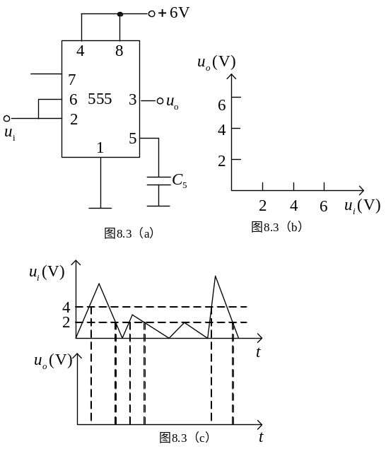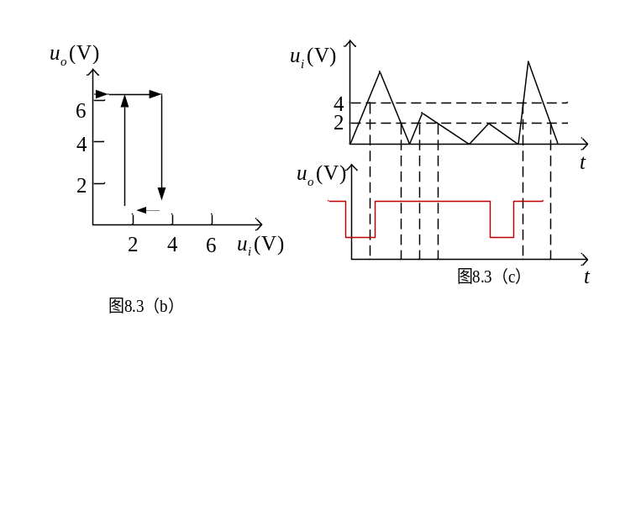 4. 在555定时器的哪个管脚能得到与3脚一样的信号，如何接法？

答：3、为使电路能识别出中的第二个尖峰，在555定时器5脚外接U≥3V的电压源。此时的阈值电压为U的一半。只要输入＞1.5V，输出低电平。
4、在555定时器的7管脚能得到与3脚一样的信号，只需要在7脚与电源之间接一个电阻即可。

